Praktisk information i VFU-processen

Beställningar och reservationer i KLIPP

Hösttermin
- Lärosäten gör beställningar av platser i KLIPP senast 1 april. Studerandeenheten reserverar platser, som blir tillgängliga att se i maj.

Vårtermin
- Lärosäten gör beställningar av platser i KLIPP senast den 31 oktober. Studerandeenheten reserverar platser, som blir tillgängliga att se i december.
Detta gör att verksamheterna kan se hur studentkartan för respektive avdelning eller vårdcentral kommer att se ut inför nästkommande termin. När reservationerna är klara i KLIPP skickar Studerandeenheten i Regionen ett mejl till avdelningscheferna, som i sin tur vidarebefordrar informationen till handledare och studerandeansvariga på respektive arbetsplats.
Verksamheterna har sedan 14 dagar på sig att höra av sig till Studerandeenheten om det uppstår några frågor. Därefter anses platserna som fastställda:
vfu-regionkronoberg@kronoberg.se

Placering av studenter
Lärosäten placerar studenterna i KLIPP senast fem veckor innan VFU-periodens början (undantag läkarstuderande som placeras cirka två veckor innan). Handledare, studerandeansvarig och avdelningschef kan då se studenternas kontaktuppgifter i KLIPP.

Välkomstbrev till studenter
Handledarna skickar ett välkomstbrev till studenterna när de har blivit placerade i KLIPP senast 2 veckor innan. Mall finns tillgänglig på hemsidan inom kort:
Region Kronoberg - Verksamhetsförlagd utbildning – VFU

Kontaktpersoner i KLIPP
Varje arbetsplats ska ha minst en ansvarig som har tillgång till KLIPP. För att få behörighet, vänligen kontakta Studerandeenheten på:
vfu-regionkronoberg@kronoberg.se
Det är varje avdelningschefs ansvar att meddela Studerandeenheten om kontaktpersonerna behöver uppdateras i KLIPP. Se över kontaktuppgifterna under Kontaktperson: arbetsplats inför höst- och vårtermin.
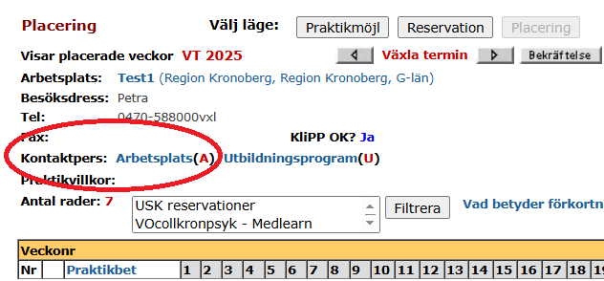

Beställning av kort och behörigheter inför VFU-perioden

Studerandeenheten
Ansvarar för att beställa AD-konto, presentationskort, korttidskort och studerandepassage till studenterna. Användar-id och epost ingår i AD-konto. Behöver studenterna passagebehörighet utöver standard, behöver chefen på enheten beställa detta via intern kundservice. Studenterna får ett mejl med information om fototider. Process för beställning av kort och konto för studerande med skyddad identitet: Den studerande eller läraren ska ta kontakt med utbildningsadministratör på Studerandeenheten senast 5 veckor VFU:n påbörjas:
vfu-regionkronoberg@kronoberg.se alternativt tel 0470-586703

Lärosätet
- Ansvarar för att påminna studenterna om att hämta ut sina kort innan VFU-placeringen påbörjas. Be studenterna att spara sin kort under hela studietiden samt koderna.

Avdelningschef/sekreterare/utsedd person på respektive enhet
- Beställer Cosmic-behörighet för studenterna cirka en vecka innan VFU-placeringen. Information om studenten finns i KLIPP. Glöm inte att lägga till ett slutdatum på beställningen så att behörigheten avslutas i tid.

Återlämning av kort:
Korten är en ID-handling. Vid avslutade studier återlämnas korten enligt nedan. Korten ska klippas i magnetremsa och chip.
- Undersköterskor: till lärosätet som sedan skickar dessa till Studerandeenheten.
- Läkare: lämnas till kliniksekreterare som skickar till Studerandeenheten.
- Övriga studerandegrupper: direkt till intern kundservice alternativt skickas med internposten till Studerandeenheten.
Adress: Studerandeenheten, Nygatan 20 35188 Växjö eller direkt till intern kundservice.

Utdrag ur belastningsregistret
- I dagsläget krävs utdrag ur belastningsregistret för verksamheter inom psykiatri samt barnverksamhet: olika rutiner i de olika verksamheterna.
- Minst fem veckor innan VFU-perioden startar ska den studerande begära ett utdrag ur belastningsregistret. Om utdraget inte finns tillhanda vid starten kan vfu:n inte påbörjas. Detta beställer studenten via polisens hemsida med hjälp av mobilt bank-id.
- Kuvertet ska tas med oöppnat första dagen och öppnas av chef eller av chefen utsedd ansvarig.

Kursmål och handledarguider
- Kursmål, handledarguider och bedömningsunderlag finns tillgängliga i KLIPP under "Mer information" > "Studiehandledning/Bedömningsform".
- Handledarna kan i KLIPP se vilken lärare som tillhör arbetsplatsen under VFU-perioden.
- Om handledarna har frågor om kursmålen, kontakta berörd lärare. Lärosätena har det yttersta ansvaret för studenternas lärande.

Handledarutbildning
- Handledarutbildningen vid LNU omfattar alla professioner och erbjuds en gång om året. Ansökan sker via PA-portalen. För mer information om handledarutbildningen, vänligen kontakta Hanna Holst: hanna.holst@lnu.se.
- Handledarutbildning för undersköterskor/sköter. Information och anmälning via huvudhandledare. Huvudhandledare skickar ut inbjudan till chef och studerandeansvariga. petra.berg@kronoberg.se.

Kontaktuppgifter eller övriga frågor:
- Cosmic: vis@kronoberg.se
- Utlämning av kort/koder: Intern kundservice 0470-582020, knappval 5
- Beställning AD-konto, kort, studerandepassager:
vfu-regionkronoberg@kronoberg.se
- VFU-samordnare: Hanna Athley, hanna.elgan@kronoberg.se
- APL-samordnare: Petra Berg, petra.berg@kronoberg.se

